§ 11. Электромагнетизм

В некоторых задачах этого раздела необходимо найти магни-  
тную проницаемость // материала. Для этого следует восполь-  
зоваться графиком зависимости магнитной индукции **В** от  
напряженности Я магнитного поля, приведенным в прило-  
жении. Если известно значение **В** (или Я), то, найдя по  
графику соответствующее ему значение Я (или **В),** можно  
вычислить **р** , используя соотношение **В - рр0Н.** Кроме того, в  
этом разделе используются данные таблиц 3 и ] 5 из приложения.  
В задачах 11.66, 11.83, 11.123 дан авторский вариант решения.

1. Найти напряженность Я магнитного поля в точке,  
   отстоящей на расстоянии **a =** 2 м от бесконечно длинного про-  
   водника, по которому течет ток / = 5 А.

Решение:

Выберем на проводнике с током  
элемент тока длиной **dl** (см. ри-  
сунок). Индукция магнитного  
поля, создаваемая этим элемен-

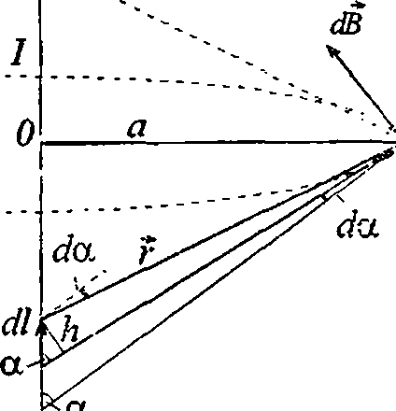

**а**

том в точке **М**, согласно закот  
Бко — Casapa — Лапласа, **dB -**

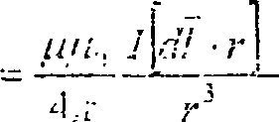

. Вектор **dB** в

точке **М** направлен от нас в  
плоскость чертежа. Модуль это-

—-. Вырази;'.; г и **dl** через угол

a

**a: r = , a noc.o**

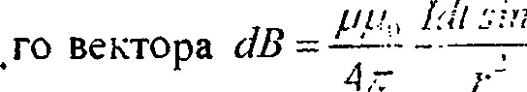

***sin a***

**поскольку**

***h rda***

**— = -sin а, то**

***dl dl***

***rda ada***

***sin a sin a***

**l огда**

**/ьт, *lad a sin a sin a***



**-ttsL**sinada. Результирующую индукцию магнит-  
ол

ного поля в точке **М** найдем интегрированием:

**sin ad а** . Здесь **а** —угол между направлением

*т1*

***Апа***

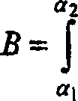

тока в проводнике (направлением вектора **dl )** и вектором  
**г,** проведенным от элемента **dl** в точку **М,** в которой  
определяется индукция магнитного поля. Если про-  
водник бесконечно длинный, то а1=0, а2=п.

Тогда результирующая индукция магнитного поля

***В- sinada* ; *В =* —. Поскольку *В = /и/ийН,* то**

1. 4 **па** 2 **па**

Н = — = 398мА.

1. ***па***
2. Найти напряженность **Н** магнитного поля в центре кру-  
   гового проволочного витка радиусом **R** = 1 см, по которому течет  
   ток / = 1 А.

Решение:

Каждый элемент тока создает в центре  
индукцию, направленную вдоль поло-  
жительной нормали к контуру. Поэтому

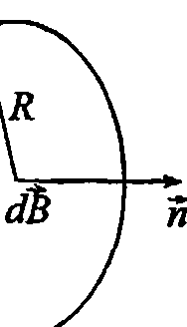

векторное сложение **dB** сводится к сло-  
жению их модулей. По закону Био —

Савара — Лапласа **dB -** **f** . Про- **1**

***An R2* Р**

интегрируем это выражение по всему

**контуру: *В = [dB = \&dl=* 2*nR* =**

*BMo I  
An 2 R* ‘

An R-l An R*2*

Поскольку **В** = /у/0Я .то Я = . Подставляя числовые

данные, получим Я = 50 А/м.

1. На рисунке изображены сечения двух прямолинейны.'  
   бесконечно длинных проводников с токами. Расстояние межд)  
   проводниками **АВ -** 10 см, токи /,=20 А и /,=30 А. Найт*  
   напряженности Я магнитного поля, вызванного токами /, и /,  
   в точках Л/,, Л/, и ,А/3. Расстояния А/,Л = 2см, **АМ2** = 4см i  
   **ВМг** = 3 см.

Решение:

***Н* /, *НАН'***

’ —0—L

м.

***'А***

*М,*

Я

**Согласно принципу супер-**

**Л *#з позиции напряженности Я,  
— - —**

**вЩ Я2 и #3** **магнитного поля** е

**тгВ**

**точках М,, М2 и М3 скла-  
дываются из напряженностей.**

и /,. Я, = Я, + **Н** ‘:

**создаваемых токами /,**

Я, = Я4 + **Н**2; Я-, = Я4 + Я3Б . Напряженность Я = —.

2жг

где **а** — расстояние от проводника с током до точки, е  
которой определяется напряженность. Тогда Я,4 =

**2 *л-МхА***

**-159,2 А/м; Я," =**

*12*

***Н?=-***

***2л-МгА***

**= 79,6 А/м; ЯБ =**

***2л-{АВ + М1А)***

*h*

***2 л\АВ-М2А)***

**= 39,8 А/м;**

**= 79,6 А/м**

Я4 =

А

**3 2 *л-{АВ + М2В)***

*и*

**= 24,5 А/м;**

**Я,Б =**

**2яг • А/,2?**

**= 159,2 А/м. Отсюда, с учетом рисунка,**

Я, = Я,'4 - ЯБ = 119,4 А/м; Я2 = Я24 + Я2Б = 159,2 А/м;  
Я3 = Я3Б-Я31 =134,7 А/м.

1. Решить предыдущую задачу при условии, что токи те-  
   кут в одном направлении.

решение:

**Щ--Н?** + Я,й = 199 А/м;  
**%=Н*-Н!? =** 0 А/м;

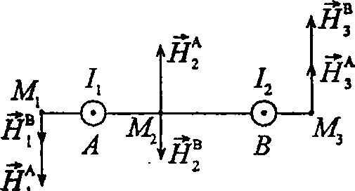

= #3Я + Я/ = 183,7 А/м (см.  
задачу 11.3).

1. На рисунке изображены сечения двух прямолинейных  
   бесконечно длинных проводников с токами. Расстояния  
   **4В = ВС =** 5 см, токи - /2 = / и **1}** = 2/. Найти точку на пря-

Решение:

**$ой АС, в которой напряженность магнитного поля, вызванного  
токами /,, 12 и /3, равна нулю.**

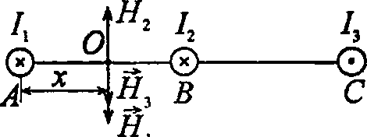

Сумма не может быть равной

**Искомая точка не может нахо-  
диться на отрезке ВС, т. к.**

**■векторы Я,, Я2 н Я3 здесь на-  
правлены в одну сторону н их**

нулю. Тогда точка с нулевой напряженностью магнитного  
поля находится на отрезке **АВ** на расстоянии **х** от точки

**А.** Направления векторов Я,, Я, и Я3 показаны на  
рисунке. По условию Я, + Я, + Я, = 0, следовательно,  
Я, + Я3 = Я2 — (2). Напряженность магнитного поля

*и 1*

**И** = , где **а** — расстояние от проводника с током до

***2т***

точки, в которой определяется напряженность. Тогда

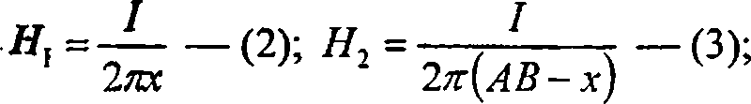

ные числовые данные, а затем подставив эти уравнения в  
I 21 I

(1),

получим -—• + -—— = • Разделив

***2ях 2я(0,\-х)* 2/т(0,05-х)**

уравнение на —-, получим — + . Решив

**2п х** 0,1 - **х** 0,05 - **х**

данное уравнение, найдем х = 0,033 м. Т. е. точка **О**

находится между точками /, и **/2** на расстоянии 3,3см от

точки **А.**

1. Решить предыдущую задачу при условии, что токи те-  
   кут в одном направлении.

Решение:

Задачу решаем аналогично 11.5.  
**I** При условии, что все токи текут  
**.0** в одном направлении, уравнение  
**с** (1) примет вид: Я**2** + Я**3**=Я;

|  |  |
| --- | --- |
| **%** | Нг  ( |
| ) | J |

I

-&

***В***

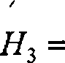

*21*

***2 п(ВС + АВ-х)***

**— (4). Подставив в (2) — (4) извест-**

(см. рису нок). Решая далее, по-

лучим уравнение т = —. Приведя данное

**0**,**1**-х 0,05-х х

уравнение к квадратному и решив его, найдем, что напря-  
женность равна нулю в точках, лежащих правее точки **А**на расстояниях 1,8 см и 6,96 см от нее.

1. Два прямолинейных бесконечно длинных проводника  
   расположены перпендикулярно друг к другу и находятся в одной  
   плоскости (см. рисунок). Найтн напряженности Я, и Я, ма-  
   гнитного поля в точках **М,** и Л/,. если токи /, = 2 А и /, = 3 Л  
   Расстояния ЛЛ/, = **ЛМ2** = 1 см и **BAf, =** СА/, = 2 см.

решение:

Напряженность в точке **М**,: Я, = **Н\** +  
+ Я2, где **Н\** — напряженность магнит-  
ного поля тока **I,**, **Н**,2 — напря-  
женность магнитного поля тока /7. На-  
яравление векторов определим по пра-  
вилу правого винта: **Н\** — от нас,

|  |  |
| --- | --- |
| **я;я;** | **/, я;я2** |
| **ООл** | ©о |
| **щ** | щ |
|  | **i h** |
| **с** | **в** |

— к нам. Имеем **Н\** = = 31,8А/м;

**2*к* • *AM,***

I _,

**Щ-** - = 23,8 А/м. Поскольку векторы Я,1 и Я,'

2/г • ДМ,

Направлены в противоположные стороны, то имеем  
**Щ =Н[** -Я2 = 8 А/м. Напряженность в точке **М2 ■  
Йг** = Я2 + **й**\, где оба вектора **Н\** и Я2 направлены к

Яйм. Я} = ^ = 31,8 А/м; Я; = - = 23.8 А/м,

**‘ *1п-АМ2 ~ 2л • СМ2***

тогда Я, = Я2 + Я22 = 55,6 А/м.

1. Два прямолинейных бесконечно длинных проводника  
   расположены перпендикулярно друг к другу и находятся во  
   взаимно перпендикулярных плоскостях. Найти напряженности  
   Я, и **Н2** магнитного поля в точках **М,** и **М**2, если токи  
   **1,** = 2 А и /, = ЗА. Расстояния **AM,** = = 1 см и Л2? = 2 см.

**Решение:**

**Напряженность в точке М,:  
Я, = Я,1 + Я2. Вектор Я,1 на-  
правлен к нам, вектор Я2 на-  
правлен перпендикулярно Я,1,  
вверх. Напряженность в точке**

.* н \

*3:l._*

*м,*

***Hi***

н:

*а* м,

Й!.-'

**М**г: Я2 **=** Я1 **+ Н**\. Вектор **Н\** направлен от нас, вектор  
**Н\** направлен вверх перпендикулярно **Й**\. Найдем

**величины:**

**Я,**

**2яг • AM,**

н\ -

**= 31,8 А/м; Н\ =**

**2яг • (АВ + /4А/,)**

***2п• AM2* ’ ""■* 2*ж-{АВ-АМ2)***

**Тогда Я, = лДя‘) +(я,2) =35,6А/м;**

**Я, = ^(н'2) + (н22)** **= 57,4 А/м.**

**= 15,9 А/м;  
= 47,8 А/м.**

1. Два прямолинейных длинных проводника расположены  
   параллельно на расстоянии </ = 10 см друг от друга. По прово-  
   дникам текут токи /, = /2 = 5 А в противоположных направ-  
   лениях. Найти модуль и направление напряженности Я магнит-  
   ного поля в точке, находящейся на расстоянии **а** = 10 см от  
   каждого проводника.

Решение:

Согласно принципу суперпозиции на-  
пряженность магнитного поля в точке

|  |  |  |  |
| --- | --- | --- | --- |
| **Н?** | 3/Г>я  Укя, | **В:** | Я = Я,+Я2, где Я,=-£-;  2 **па** |
|  |  |  | /, |
| **а/** | **\а** | Я2 = | **——.** Поскольку /, = /2, то 2 яа |
| **\а** |  | Я| = | **Н2**. Следовательно, вектор Я бу- |
|  | **d** | дет | перпендикулярен плоскости, в |

которой лежат оба проводника.  
Треугольник **АВС** — равносторонний, т. к. **a-d,**следовательно, угол **а =** 60°. **ZDBA = ZFBC**, отсюда  
**Р** = 60°. Т. к. две боковые стороны треугольника **BDE**

равны и угол при основании равен 60°, то треугольник  
176

равносторонний. Тогда модуль вектора Я равен модулю

вектора Я,, т. е. Я = Я, = —= 8 А/м.

2 т

1. По длинному вертикальному проводнику сверху вниз  
   идет ток **I** = 8 А. На каком расстоянии **а** от него напряженность  
   поля, получающегося от сложения земного магнитного поля и  
   поля тока, направлена вертикально вверх? Горизонтальная со-  
   ставляющая напряженности земного поля Яг = 16 А/м.

Решение:

Вектор магнитного поля Земли имеет горизонтальную Яги вертикальную Яв составляющие. Для того чтобы было  
выполнено условие задачи, необходимо, чтобы магнитное  
поле тока Я было равно по величине и противоположно

по направлению Яг. Таким образом, Я = Яг = —, от-

2 *7Ш*

куда **а** -—-—. Подставляя числовые данные, получим  
2 яЯг

**а** = 0,08 м.

1. Найти напряженность Я магнитного поля, созда-  
   ваемого отрезком **АВ** прямолинейного проводника с током, в  
   точке С, расположенной на перпендикуляре к середине этого  
   отрезка на расстоянии **а** = 5 см от него. По проводнику течет ток  
   7= 20 А. Отрезок **АВ** проводника виден из точки С под углом  
   60°.

Решение:

По закону Био — Савара — Лапласа  
элемент контура **ей**, по которому течет  
ток 7, создаст в некоторой точке **А**пространства магнитное поле напря-  
**,гт Isina**

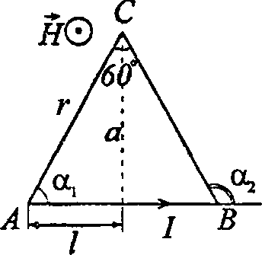

женностью **аН =** **—dl,** где **г** —

***4л?‘~***

расстояние от точки **А** до элемента то-

ка **dl**, **а** — угол между радиус-вектором **г** и  
элементом тока **dl**. Напряженность магнитного поля в

*<ч*

**точке**

***dl =***

**С будет равна Н= . Но l = a-ctga и**

К J Дот-2

***ada***

***sin2 а***

**Далее,**

**г = —°—. Следовательно,**

***sin а***

7

***Н = —***

- j **sin ada** = **(cos** or, - **cos a**2) = 31,8 А/м, где

***4 па***

**' *J Ana  
аг* = 180°-60° = 120°.**

1. Решить предыдущую задачу при условии, что ток в  
   проводнике **1** = 30 А и отрезок проводника виден из точки С  
   под углом 90°. Точка расположена на расстоянии а = 6 см от  
   проводника.

Решение:

Из задачи 11.11 имеем **Н =** **(cos ах** - **cos а**2). Здесь

1. ***па***

**ах** =45°, **а2** =180°-45° = 135°. Подставляя числовые дан-  
ные, получим **Н** = 56,3 А/м.

1. Отрезок прямолинейного проводника с током имеет  
   длину / = 30см. При каком предельном расстоянии **а** от него  
   для точек, лежащих на перпендикуляре к его середине, магнит-  
   ное поле можно рассматривать как поле бесконечно длинного  
   прямолинейного тока? Ошибка при таком допущении не должна

превышать 5%. Указание: допускаемая ошибка **5** **=-^2—5**

Н2

где Я, — напряженность поля от отрезка проводника с током и  
Я, — напряженность поля от бесконечно длинного прямо-  
линейного тока.

Решение:

Напряженность магнитного поля, созда-  
ваемая отрезком прямолинейного

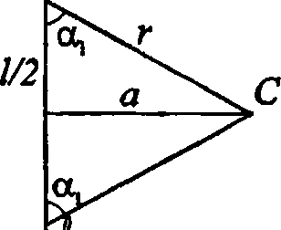

„ /

проводника с током, Я, = х

***Ат***

x(cosa} -cosa2) — (1) (см. задачу  
11.11). Бесконечно длинный прямо- f  
линейный проводник с током создает

Магнитное поле напряженностью Я, = — (2). Допус-

***2т***

**каемая ошибка**

8 = *Нг Н}* — (3).

**Я,**

**(3). Подставляя (1) и (2) в**

о , ***cosa, —cosa-,*** TI

1. , получим 8 = 1 — . Из рисунка видно, что

**а2= л -<Х\,** тогда **cos а2** = **cosfa** **-** or,)=- **cos** or,. Отсюда  
= 1 — **cos** or, или **cosa,=l-8.** Имеем -^ = r **cos** or, =

**— r(l — (?), где r =—^—-**

*sina\ y/l-cos2al ф-(\-8)2*

**Tor-**

**/ *a{\-8) lJ\-{\-8)2 .***

“5CM-

1. В точке С, расположенной на расстоянии **а =** 5 см от  
   бесконечно длинного прямолинейного проводника с током,  
   напряженность магнитного поля Я = 400 А/м. При какой пре-  
   дельной длине / проводника это значение напряженности будет  
   верным с точностью до 2%? Найти напряженность Я магнит-  
   ного поля в точке С, если проводник с током имеет длину  
   7 = 20 см и точка С расположена на перпендикуляре к середине  
   этого проводника.

Решение:

Воспользуемся формулой, полученной в предыдущей  
задаче, — = **^—**. По условию 8 = 0,02, тогда

1. = Д ■ ^ = 0,245 м. Напряженность магнитного поля

в точке С (см. рисунок к задаче 11.13)

***Нх =-^—(cosax-cosa2) = ^-^^-* — (1). Силу тока /**

**4яи**

*2яа*

найдем из выражения **Н2** = , откуда / = **2Н2т** — (2),

***2т***

где **Н2 =** 400 А/м. Значение **cos а,** найдем, вычислив  
2^

**tgax -** — = 0,5 . Отсюда угол **ах ~ 21°**, **cos** «, ~ 0,89.  
Подставляя (2) в (1), получим Я, = **Н2 cos** or, =356 А/м.

1. Ток **1** = 20 А идет по длинному проводнику, согнутому  
   под прямым углом. Найти напряженность Я магнитного поля в  
   точке, лежащей на биссектрисе этого угла и отстоящей от  
   вершины угла на расстоянии **а = 10** см.

Разобьем проводник на вертикаль-  
ный и горизонтальный участки,  
каждый из которых создает в точке С  
магнитное поле. Пусть Я, —  
напряженность магнитного поля, со-  
здаваемого вертикальным участком,  
**Н2** — горизонтальным. Тогда ре-

**Решение:**

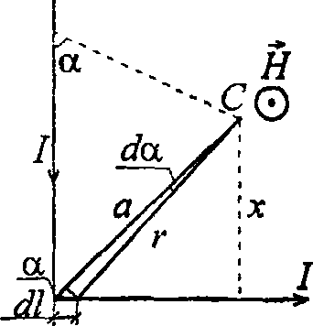

зультирующая напряженность **Н = Нх+Н2.** Поскольку  
векторы Я, и Я2 направлены на нас, то можно записать:  
Я = Я,+Я2 — (1). По закону Био — Савара — Лапласа  
180

**Я, =** J I^T-dl **— (2); H2=\^^-dl — (3). Выразим**

**4 *nr***

***I sina  
4nr2***

1. ***i, rda x***

величины **г** и **dl** через угол **a: dl =** ; **г** = , где

***sina sina***

**х~4=,** т. е. **г** = **!—а** . Подставим полученные

V2 V2 **sina**

***г I sina „***

соотношения в интеграл J **———dl** и вычислим его:

***tlsina* „ *1 г sina-2sin~а-а , ыи* г . , ~**

*421*

***I* r *sina-2sin a-a***

I **r-dl =** —I — **—j=** **da** = I **sin ad a** . Tor-

1. ***Anr An3 a' sina 42 sina* 4*m3***

3,7

**да *H,-^4L\sinada\ H,=^-—\-cos—n + cosO  
Ana 3* 4*па* V 4 ,**

421

421

*4ll( яЛ*

**H.** =37,9 А/м. Аналогично **H2** = **-cosn + cos—** ;

***Am* V *A)***

Я2= 39,3 А/м. Подставив полученные значения в (1),

найдем Я = 77,2 А/м.

1. Ток **1** =20 А, протекая по кольцу из медной проволоки  
   сечением **S** = 1 мм2, создает в центре кольца напряженность  
   магнитного поля **Н =** 178 А/м. Какая разность потенциалов **U**приложена к концам проволоки, образующей кольцо?

Решение:

Напряженность в центре кругового тока Я = — (см.

2 г

задачу 11.2), где **г** — радиус витка. К концам проволоки  
приложена разность потенциалов **U = IR** — (2), где

Сопротивление проволоки **R- р—** — (3). Удельная

***S***

Проводимость меди **р = 0,017** мкОм-м, длина проволоки

/ = 2лг — (4). Из (1) найдем **г** (5). Решая сов-

27/

местно уравнения (2) — (5), получим **U** = ——; **U** = 0,12 В.

***HS***

1. Найти напряженность Я магнитного поля на оси  
   кругового контура на расстоянии а = 3см от его плоскости.  
   Радиус контура **R = 4** см, ток в контуре / = 2 А.

Решение:

**5 _ т 1**

***dB =***

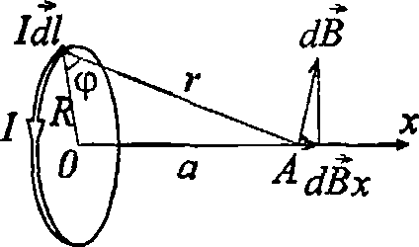

**Выберем элемент тока Idl . В  
точке А он создает поле**

*'dl,r]*

**В силу сим-**

***Ая г***

**метрии суммарный вектор В на-  
правлен вдоль оси х, а это значит, что для нахождения**

**модуля вектора надо сложить проекции всех векторов dB**

**на ось *Ox. dBx=dBcos(p=* - *cos <р .* Интегрируя**

*4к г*

**это выражение по всем dl, что дает 2tcR, и учитывая, что**

***R ( 2 d2\* d *ММо* 2яЯ2/**

***cos<р = —, r = \fi +R J2*, получаем *В = £-i-2L***

***Ал***

**Поскольку В - MMoH, то Н =**

***R2!***

***2 (a2+ R2)***

**(a2 + R2)  
; Я = 12,7 А/м**

з •

2

1. Напряженность магнитного поля в центре кругового  
   витка #0 = 0,8 Э. Радиус витка **R** -11 см. Найти напряженность  
   Я магнитного поля на оси витка на расстоянии **а =** 10 см от его  
   плоскости.

182

Равенне:

Переведем значение напряженности в единицы СИ.

Поскольку 1Э = —-103 А/м* 79,6 А/м, то Яо = 0,8Э =  
4яг

= 63.7 А/м. Напряженность магнитного поля на оси круго-

*R? I*

вого витка Я = 3 **j**-. Нам неизвестен ток / . Но

2 (д2 + а2)2

напряженность в центре витка Я0 = —, откуда / = 2**H0R.**

Тогда Я =

**= 25,7 А/м.**

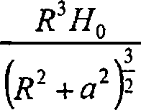

1. Два круговых витка радиусом **R =** 4 см каждый распо-  
   ложены в параллельных плоскостях на расстоянии **d** = 10 см  
   друг от друга. По виткам текут токи /, = /2 = 2 А. Найти напря-  
   женность Я магнитного поля на оси витков в точке, нахо-  
   дящейся на равном расстоянии от них. Задачу решить, когда:  
   а) токи в витках текут в одном направлении; б) токи в витках  
   текут в противоположных направлениях.

.Решение:

Напряженность магнитного поля, со-  
здаваемого каждым из круговых витков

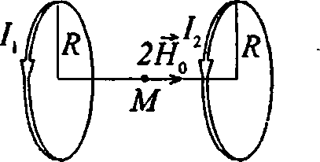

***IR2***

**в** точке **М,** равна Я0 **=** , где

2 (*w)i

**т**=— = 5см. Поскольку величины **I, R** и **г** для обоих  
витков одинаковы, то значение напряженности по абсо-  
лютной величине для обоих витков будет равным, т. е.  
Я0[ = Я,р. Согласно принципу суперпозиции резуль-  
тирующая напряженность магнитного поля Я = Я01 + Я02.  
Если токи в витках текут в одном направлении, то

***IR2***

*(K’+'f*

**дают и Я = 2Я0 или Я = -**

**• = 12,2 А/м. Если токи**

текут в противоположных направлениях, то Я0, = -Я0, и  
Н = 0.

1. Два круговых витка радю/сом /? = 4 см каждый распо-  
   ложены в параллельных плоскостях на расстоянии **d -** 5 см друг  
   от друга. По виткам текут токи 7, = /2 = 4 А. Найти напря-  
   женность Я магнитного поля в центре одного из витков. Задачу  
   решить, когда: а) токи в витках текут в одном направлении;  
   б) токи в витках текут в противоположных направлениях.

Согласно принципу суперпозиции  
напряженность в точке **С** равна

**Решение:**

**Я2=-**

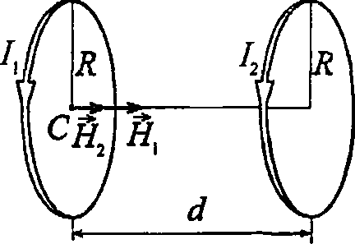

***i2r\***

**Я = Я, + Н2, где Я, = —1**

**■. Если токи те-**

1. ***{r22+c!2)2***

кут в одном направлении, то Я = Я, + **Н**2. По условию

/ /D-

**Rx=R2=R** и **/,=/,-/.** Тогда Я =— + г.

2/? 2(я2+</2)3

Подставляя числовые данные, получим Я = 62,3 А/м. Если  
токи текут в противоположных направлениях, то  
Я = Я, - Я,; Я = 37,7 А/м.

1. Найти распределение напряженности Я магнитного  
   поля вдоль оси кругового витка диаметром £> = 10 см, по кото-  
   184

рому течет ток 7 = 10 А. Составить таблицу значений Я и  
построить график для значений **х** в интервале через каждые 2см.

Решение:

Зависимость напряженности магнитного поля **Н** от рас-  
стояния **х,** откладываемого по оси кругового витка, дается

„ **IR-** _ **D**

следующим уравнением: **Н**  , где **R** = — =

1. (д2+л:2)2 2

= 5 см. Подставляя числовые данные, получим  
12,5 -КГ3

**Н~** **j-.** По данной зависимости составим

(25 • 10'4 + **х2** ) ^  
таблицу и построим график.

|  |  |  |  |  |  |  |
| --- | --- | --- | --- | --- | --- | --- |
| **X,** м | 0 | 0,02 | 0,04 | 0,06 | 0,08 | 0,1 |
| Я, А/м | 100,00 | 80,04 | 47,61 | 26,24 | 14,89 | 8,94 |

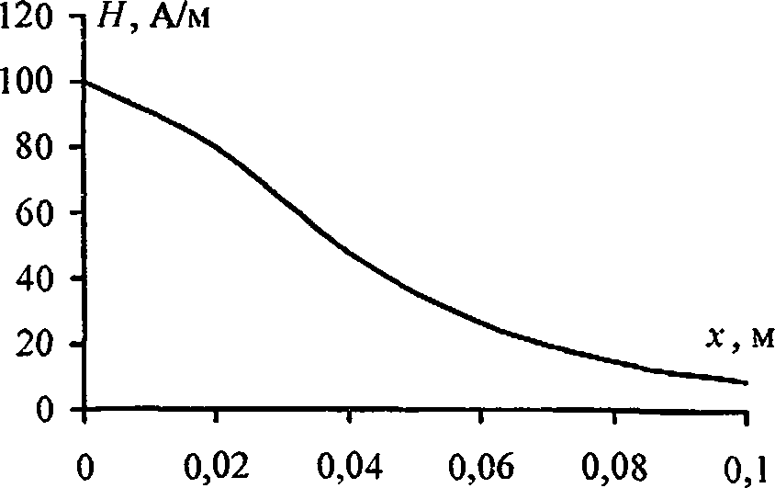

1. Два круговых витка расположены в двух взаимно пер-  
   пендикулярных плоскостях так, что центры этих витков совпа-  
   дают. Радиус каждого витка **R -** 2 см, токи в витках  
   /, = **1г** = 5 А. Найти напряженность Я магнитного поля в  
   центре этих витков.

Напряженность магнитного поля в центре

кругового витка с током Я **-** . На ри-

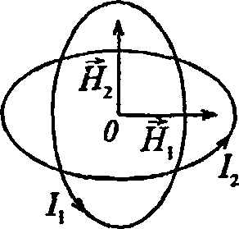

1. ***R***

сунке видно, что векторы Я, и **Н2** взаим  
но перпендикулярны. Согласно принципу  
суперпозиции результирующая напря-

**женность Я = Я, + Н2**

**или Н=т[Й1 + Я| . Поскольку**

/[=:/2=/ и Ri = R2=R,

**то Я, = Я, = —. Тогда  
1 2 2 R**

Я = —л/2= 177 А/м.  
2 **R**

1. Из проволоки длиной / = 1 м сделана квадратная рамка.  
   По рамке течет ток **1** = 10 А. Найти напряженность Я магнит-  
   ного поля в центре рамки.

Решение:

Рамку можно условно разбить на четыре  
проводника длиной , каждый из которых  
создает магнитное поле напряженностью  
^ (**cosa**, - **cos а**2) (см. задач;.'

Я0 =

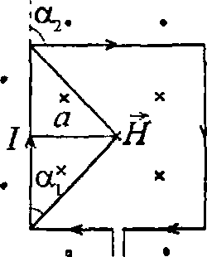

**4яа**

**11.11).** Из рисунка видно, что **а =** ~, угол

/

8

**а{** **=45°,** угол **а2** **=135°.** Очевидно, что результирующая  
напряженность Я = **4Я0.** Вектор Я направлен от нас, ’>

плоскость чертежа. Таким образом,

Я-Нх

*я!*

***:(cos45° ~cosl35°) = ^^- ■,* Я = 36 А/м.**

**V *’ я]***

1. В центре кругового проволочного витка создается ма-  
   гнитное поле напряженностью Я при разности потенциалов Я,  
   на концах витка. Какую надо приложить разность потенциалов  
   **U2,** чтобы получить такую же напряженность магнитного поля в  
   центре витка вдвое большего радиуса, сделанного из той же  
   проволоки?

Решение:

Напряженность в центре кругового витка с током **Н** = —,

***2 г***

1де **г** — радиус витка. По закону Ома /= —, где со-

***R***

I гг

противление проводника **к = р~.** Для кругового витка

***S***

**,** _ _ **2т-**

радиуса **г** длина проводника /( =2лг , тогда /?, **- р** и

***S***

**_ *JJ £***

**J.=—!—.** Для кругового витка радиуса 2**г** длина

*2pw*

**4 *яг UXS***

*, л п* 4я

**проводника /2 = 4та-, тогда К2 = р—**

***S***

*ZJ* h h *U.S* u2s

**условию H или —|^^ = т‘7—“—откУДа**

*и2=щ.*

и /2 **=—*—. По  
4 риг**

ИЛИ т

***2 г 4 г 4 pm- \6pm-***

1. По проволочной рамке, имеющей форму правильного  
   шестиугольника, идет ток / = 2 А. При этом в центре рамки  
   образуется магнитное поле напряженностью Я = 33 А/м. Найти  
   длину / проволоки, из которой сделана рамка.

Решение:

**Разобьем шестиугольник**

/

**проводников длиной г = — ,**

6

**на шесть прямолинейных  
каждый из которых создает в**

центре шестиугольника магнитное поле напряженностью

найдем **ах** = 60°**; а2=** 120°;  
л/3/ ’

|  |  |
| --- | --- |
| / /  **[cos а,**  **4 лак** | |
|  | г • |
| **<&** |  |
| А | **/г \** |
|  | **Н /** |

**a = rsin** 60° = -^-. Результирующий век-  
тор **Н -** 6Я0 и направлен от нас в  
плоскость рисунка. Подставив най-

***л!***

**денные величины, получим Н0 - ■**

„ 6&.I . 6-у/з/ . -

**Тогда Я = —т—, откуда / = —— = 0,2 м.**

**л/**

***Нл***

1. Бесконечно длинный провод образует круговой вшок,  
   касательный к проводу. По проводу идет ток / = 5 А. Найти  
   радиус **R** витка, если напряженность магнитного поля в центре  
   витка Я = 41 А/м.

Решение:

Напряженность магнитного поля Я в центре  
витка складывается из направленных за чертеж  
^ векторов напряженности Я,, создаваемой прямо-  
линейным проводником, и напряженности Я,,  
создаваемой круговым током. **Н = Нх** + Я2, где

_ /(l + л)

***тт*** *I* ***,т*** *I* ***т гг*** /(l+tf)

н' = М ’ = 2Й- Т0™ °гк)да

**8 см.**

***2лН***

1. Катушка длиной / = **30см** имеет А/ = 1000 витков.  
   Найти напряженность Я магнитного поля внутри катушки, если  
   по катушке проходит ток / = 2 А. Диаметр катушки считать  
   малым по сравнению с ее длиной.

Решение:

цо условию диаметр катушки на-  
много меньше ее длины, тогда ка-  
тушку можно считать бесконечно  
длинным соленоидом, для которого

|  |  |  |  |  |  |  |  |
| --- | --- | --- | --- | --- | --- | --- | --- |
| э | £ | £ | 0 | £ | £ | £ | £ |
| э | э | £ | £ | я  £ | £ | £ | £ |

I

I

Направление магнитного  
поля в соленоиде (в разрезе)

и г N

**ft. —In,** где **п - —** число витков

на единицу длины. Таким образом,  
**Ш- -** 6,67 кА/м.

1. Обмотка катушки сделана из проволоки диаметром  
   **4** = 0,8 мм. Витки плотно прилегают друг к другу. Считая ка-  
   тушку достаточно длинной, найти напряженность Я магнит-  
   ного поля внутри катушки при токе / = 1 А.

Решение:

Внутри катушки напряженность поля **Н = In,** где **п** —

число витков на единицу длины, равное —. Отсюда

***d***

= — = 1,25 кАУм.  
**d**

1. Из проволоки диаметром <У = 1мм надо намотать  
   соленоид, внутри которого должна быть напряженность магнит-  
   його поля Я = 24 кА/м. По проволоке можно пропускать пре-  
   дельный ток **I** = 6 А. Из какого числа слоев будет состоять об-  
   мотка соленоида, если витки наматывать плотно друг к другу?  
   Диаметр катушки считать малым по сравнению с ее длиной.

Решение:

Если обмотка состоит из одного слоя, то напряженность  
внутри катушки **Нх= — = 6** кА/м (см. задачу **11.28).** Не-

АГ Н

ооходимое число слоев **N** = — = 4 .

н\